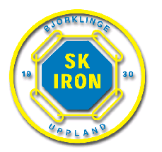
8

Arbetsschema Flickor-06/07 2021
Nedan kommer de arbetspass som behöver fördelas mellan oss föräldrar. Vid förhinder är man själv ansvarig för att byta med någon annan, detta gäller även om någon spelare slutar. Vid byten måste ni kontakta ansvarig då jag i vissa fall skickar kontaktuppgifter till sektionen.
Vid frågor kontakta

Mia 0733821637 eller mia.lindstrom82@gmail.com

Kiosken
Förälder med (N) efter sitt namn hämtar nycklar, förälder med (B) efter sitt namn bankar och lämnar nycklar i kansliet (018–37 75 50). Öppettider, se längst ner på sidan.
Vår:
12/6 12.30-15.30 Maja Ohlzon och Nathalie Andersson (B) OBS! nyckeln lämnas till Mia efter stängning (Spjutvägen 27)

Höst:
Vi har inte fått höstens kioskpass än, återkommer så fort vi fått det tilldelat till laget.

Bilbingo
Än så länge vet vi inte om det kommer bli någon bilbingo i år. Återkommer när vi vet mer.

Hämtning/utkvittering av nycklar under kansliets öppettider!
Måndag | 07:00-16:00
Tisdag | 07:00-15:00
Onsdag | 10.30-20:00
Torsdag | Endast telefon/mail 7-17
Fredag | 07:00-13:00

